TIÊU CHUẨN QUỐC GIA
TCVN 11166-1:2015
ISO/IEC 7811-1:2014
THẺ ĐỊNH DANH - KỸ THUẬT GHI - PHẦN 1: RẬP NỔI
Identitication cards - Recording technique - Part 1: Embossing
Lời nói đầu
TCVN 11166-1:2015 (ISO/IEC 7811-1:2014) hoàn toàn tương đương với ISO/IEC 7811-1:2014.
TCVN 11166-1:2015 (ISO/IEC 7811-1:2014) do Ban kỹ thuật tiêu chuẩn quốc gia TCVN/JTC 1 “Công nghệ thông tin" biên soạn, Tổng cục Tiêu chuẩn Đo lường Chất lượng đề nghị, Bộ Khoa học và Công nghệ công bố.
Hiện nay, bộ TCVN 11166 (ISO/IEC 7811) về Thẻ định danh - Kỹ thuật ghi gồm các tiêu chuẩn:
Phần 1: Rập nổi;
Phần 2: Sọc từ - Kháng từ thấp;
Phần 6: Sọc từ - Kháng từ cao;
Phần 7: Sọc từ - Kháng từ cao, mật độ cao;
Phần 8: Sọc từ - Kháng từ 51,7 kA/m (650 Oe);
Phần 9: Đánh dấu định danh xúc giác;

THẺ ĐỊNH DANH - KỸ THUẬT GHI - PHẦN 1: RẬP NỔI
Identitication cards - Recording technique - Part 1: Embossing
1. Phạm vi áp dụng
Tiêu chuẩn này mô tả thông số cho thẻ định danh được định nghĩa trong Điều 4 và việc sử dụng các thẻ này trong trao đổi quốc tế.
Tiêu chuẩn này quy định các yêu cầu đối với ký tự rập nổi trên các thẻ định danh. Các ký tự rập nổi được sử dụng để chuyển đổi dữ liệu bằng cách sử dụng các máy in khắc, đọc bằng mắt thường hoặc bằng máy. Tiêu chuẩn xem xét cả khía cạnh con người và máy móc và nêu rõ các yêu cầu tối thiểu.
Tiêu chuẩn này đưa ra các tiêu chí để thẻ hoạt động, không đề cập đến lượng sử dụng, nếu có thì cần xem xét lượng thẻ trước khi thử nghiệm. Nếu không phù hợp với các tiêu chí quy định, thì các bên liên quan nên thương lượng với nhau.
ISO/IEC 10373-1 quy định các thủ tục thử nghiệm để kiểm tra thẻ so với các thông số được quy định trong tiêu chuẩn này.
CHÚ THÍCH 1: Các giá trị số theo hệ đo lường SI và/hoặc hệ đo lường Anh trong tiêu chuẩn này có thể được làm tròn, do đó giá trị là phù hợp nhưng không chính xác bằng nhau. Có thể sử dụng hệ đo lường khác nhưng không nên dùng lẫn hoặc chuyển đổi lẫn nhau. Thiết kế ban đầu sử dụng hệ thống đo lường Anh.
CHÚ THÍCH 2: TIM (Tactile Identifier Mark- Dấu định danh xúc giác) được quy định trong TCVN 11166-9 (ISO/IEC 7811-9) có thể nằm trong vùng tên và địa chỉ trong tiêu chuẩn này. Việc bố trí các ký tự nổi trong vùng này không ảnh hưởng đến TIM.
2. Sự phù hợp
Điều kiện tiên quyết để phù hợp với tiêu chuẩn này là phù hợp với TCVN 11165 (ISO/IEC 7810) cho thẻ có kích kích cỡ ID-1. Thẻ định danh phù hợp với tiêu chuẩn này nếu thẻ định danh đó đáp ứng tất cả các yêu cầu bắt buộc trong tiêu chuẩn này. Áp dụng các giá trị mặc định nếu không quy định giá trị khác.
3. Tài liệu viện dẫn
Các tài liệu tham khảo dưới đây không thể thiếu đối với việc áp dụng tài liệu này. Đối với các tham khảo ghi năm, chỉ áp dụng bản được nêu. Đối với các tham khảo không ghi năm, áp dụng bản tài liệu tham khảo mới nhất (bao gồm cả sửa đổi).
TCVN 11165 (ISO/IEC 7810), Thẻ định danh - Đặc tính vật lý;
TCVN 11166-9 (ISO/IEC 7811 -9), Thẻ định danh - Kỹ thuật ghi - Phần 9: Đánh dấu định danh xúc giác,
ISO 1831 Printing specifications for optical character recognition (Đặc tả in đối với nhận dạng ký tự quang):
ISO/IEC 1073-1 Alphanumeric character sets for optical recognition - Part 1: Character set OCR- A-Shapes and dimensions of the printed image (Bộ ký tự chữ - số để nhận dạng quang - Phần 1: Bộ ký tự OCR - Hình dạng A và kích thước của ảnh in);
ISO/IEC 1073-2 Alphanumeric character sets for optical recognition- Part 2: Character set OCR- B-Shapes and dimensions of the printed image (Bộ ký tự chữ - số để nhận dạng quang - Phần 2: Bộ ký tự OCR - Hình dạng B và kích thước của ảnh in),
ISO/IEC 7812-1, Identification cards - Identification of issuers - Part 1: Numbering system (Thẻ định danh - Định danh bên phát hành - Phần 1: Hệ thống đánh số);
ISO/IEC 7812-2, Identification cards - Identification of issuers - Part 2: Application and registration procedures (Thẻ định đanh - Định danh bên phát hành - Phần 2: Thủ tục đăng ký và áp dụng);
ISO/IEC 10373-1, Identification cards - Test methods - Part 1: General characteristics (Thẻ định danh - Phương pháp thử nghiệm - Phần 1: Đặc tính chung);
4. Thuật ngữ và định nghĩa
Tiêu chuẩn này sử dụng các thuật ngữ và định nghĩa được quy định trong TCVN 11165 (ISO/IEC 7810) và các thuật ngữ và định nghĩa sau đây.
4.1. Rập nổi (embossing)
Làm nổi các ký tự rập nổi trên bề mặt trước của thẻ.
4.2. Thẻ chưa sử dụng (unused card)
Thẻ đã rập nổi tất cả các ký tự được yêu cầu cho mục đích dự kiến nhưng chưa phát hành.
4.3. Thẻ trả lại (returned card)
Thẻ rập nổi sau khi đã cấp cho chủ thẻ và được trả lại để thử nghiệm.
4.4. Số định danh (identification number)
Số để xác định chủ thẻ.
5. Đặc tính của thẻ
Phải lưu ý đến các đặc tính của vật liệu ảnh hưởng đến sự phù hợp với mục đích, đặc biệt là khả năng chống nén và ép các phần rập nổi khi hoạt động trong các máy in khắc.
Các thẻ phải được làm bằng PVC (polyvinyl chloride) và/hoặc PVCA (vinyl chloride/vinyl acetate copolymer) hoặc các vật liệu có hiệu năng tương đương hoặc tốt hơn như polyesters, polyethylenes và polycarbonates.
CHÚ THÍCH: Tham khảo các hướng dẫn nhà sản xuất máy liên quan đến các yêu cầu xây dựng thẻ để đạt được chiều cao khắc của ký tự được rập nổi phù hợp với tiêu chuẩn này. Tại thời điểm công bố không có thỏa thuận về phương pháp thử nghiệm nhằm xác định sự phù hợp của cấu trúc thẻ cho rập nổi. Xem tham khảo Phụ lục C.
5.1. Độ vênh thẻ
Khi mặt lồi nằm trên bề mặt phẳng cứng, khoảng cách lớn nhất từ bề mặt phẳng đến bất kỳ phần không rập nổi của cạnh lồi của thẻ rập nổi trước khi phát hành không lớn hơn 2,5 mm (0,10 in) bao gồm độ dày thẻ.
CHÚ THÍCH: Độ vênh thẻ phụ thuộc vào vật liệu thẻ và kỹ thuật rập nổi sử dụng.
5.2. Biến dạng bề mặt
Tất cả các vùng nổi phải nhỏ hơn 0,51 mm (0.020 in) trên mặt trước của thẻ trong vùng A như chỉ ra trong Hình 1.
Kích thước theo mi-li-mét (in-sơ)
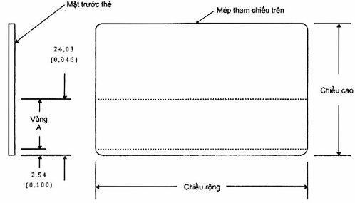
Chiều rộng |  | Chiều cao
Lớn nhất | Nhỏ nhất | Lớn nhất | Nhỏ nhất
85,90 (3,382) | 85,47 (3,365) | 54,18 (2,133) | 53,92 (2,123)
Hình 1 - Kích thước thẻ rập nổi
5.3. Chiều rộng và chiều cao thẻ
Tất cả các điểm trên các mép thẻ rập nổi trong trạng thái cuối cùng, ngoại trừ các góc tròn, phải nằm giữa hai hình chữ nhật được căn chỉnh tương tự và đồng tâm như Hình 1 đối với chiều cao và chiều rộng lớn nhất và chiều cao và chiều rộng nhỏ nhất.
CHÚ THÍCH 1: Dung sai chiều cao và chiều rộng thẻ trong tiêu chuẩn này khác với trong TCVN 11165 (ISO/IEC 7810) vì tính đến các thay đổi kích thước thẻ do việc rập nổi.
CHÚ THÍCH 2: Tất cả các tiêu chuẩn về thẻ định danh sử dụng mép trên của thẻ như mép tham chiếu cho các kích thước, ngoại trừ tiêu chuẩn rập nổi này, vì những lý do lịch sử, sử dụng mép dưới của thẻ làm tham chiếu.
6. Ký tự có thể đọc bằng máy
6.1. Bộ ký tự và kiểu phông chữ
Các ký tự số của một trong các kiểu phông chữ dưới đây phải được sử dụng cho ký tự rập nổi dành cho việc đọc bằng máy, hoặc trực tiếp từ thẻ hoặc từ các máy in khắc thẻ (xem Phụ lục A):
- ISO/IEC 1073-1, OCR-A, kích thước I và IV;
- ISO/IEC 1073-2, OCR-B, kích thước I và IV;
- Kiểu phông chữ Farrington 7B như mô tả trong Phụ lục B.
CHÚ THÍCH: Để đảm bảo khả năng tương thích hệ thống trong việc lựa chọn phông chữ, cần lưu ý người sử dụng về tính cần thiết phải thỏa thuận với các đối tác trao đổi tiềm năng.
Đặc tả in được đưa ra trong ISO 1831.
6.2. Cách khoảng ký tự
Đường chính giữa đến cách khoảng ký tự đường chính giữa phải là 3,63 mm ± 0,15 mm (0,143 in ± 006 in).
6.3. Chiều cao ký tự
Chiều cao lớn nhất tại bề mặt in của các ký tự rập nổi, bao gồm mặt nghiêng đường chính giữa và ký tự không căn chỉnh phải là 4,32 mm (0,170 in).
6.4. Chiều cao khắc nổi của ký tự rập nổi
Chiều cao khắc nổi của bề mặt ký tự in khắc trên bề mặt thẻ được đo từ bề mặt không rập nổi của thẻ đến điểm cao nhất trên các ký tự rập nổi được thể hiện trong Bảng 1 đối với thẻ chưa sử dụng và thẻ trả lại.
7. Ký tự có thể đọc bằng mắt thường
7.1. Bộ ký tự và kiểu phông chữ
Kiểu phông chữ như chữ và số, Ký tự chữ hoa được mô tả trong ISO/IEC 1073-2, OCR-B, kích thước I, nên được sử dụng cho các ký tự rập nổi dành cho việc đọc bằng mắt thường trực tiếp từ thẻ hoặc từ in khắc thẻ.
7.2. Cách khoảng ký tự
Đường chính giữa đến cách khoảng ký tự đường chính giữa phải là 2,54 mm ± 0,15 mm (0,100 in ± 0,006 in).
7.3. Chiều cao khắc nổi của ký tự rập nổi
Chiều cao khắc nổi của bề mặt ký tự in khắc trên bề mặt thẻ được đo từ bề mặt không rập nổi của thẻ đến điểm cao nhất trên các ký tự rập nổi được thể hiện trong Bảng 1 đối với thẻ chưa sử dụng và thẻ trả lại.
Bảng 1 - Chiều cao khắc nổi của ký tự rập nổi
Kích thước theo mi-li-mét (in-sơ)
Kiểu thẻ | Các ký tự có thể đọc bằng máy |  | Các ký tự có thể đọc bằng mắt thường
Kiểu thẻ | Lớn nhất | Nhỏ nhất | Lớn nhất | Nhỏ nhất
Thẻ chưa sử dụng | 0,48  (0.019) | 0,40  (0,01) | 0,46  (0,018) | 0,36  (0,014)
Thẻ trả lại | 0,48  (0,019) | 0,30  (0,012) | 0,46  (0,018) | 0,26  (0,010)
CHÚ THÍCH: Các giá trị trong bảng chỉ thể hiện các giới hạn cho các thẻ có chức năng bình thường và không bao hàm bất kỳ đảm bảo nào về chiều cao khắc nổi trong giới hạn có hiệu lực của thẻ đã phát hành.
8. Vùng rập nổi được gán
Phải gán cho thẻ hai vùng để rập nổi được thể hiện ở Hình 2.
Vùng 1 Vùng dành riêng cho các dòng số định danh theo ISO/IEC 7812. Ký tự nằm trong vùng này và phần in khắc của vùng được dành để đọc cả bằng mắt thường và bằng máy;
Vùng 2 Vùng cung cấp dữ liệu định danh của chủ thẻ như tên, địa chỉ và các dữ liệu khác khi được yêu cầu. Vùng này được gọi là "vùng tên và địa chỉ”. Dữ liệu chứa trong vùng này của thẻ hoặc in khắc từ thẻ chỉ dùng cho việc đọc bằng mắt thường.
Khi công nghệ sử dụng để tạo các vùng nổi gây biến dạng vật lý cho thẻ như rập nổi, sau đó được bảo dưỡng đặc biệt để biến dạng thẻ không ảnh hưởng xấu đến các đặc tính được yêu cầu của các thành phần bên trong như IC, ăng-ten, các dây kết nối, v.v. Khuyến nghị khoảng cách nhỏ nhất là 3 mm giữa các thành phần bên trong và bất kỳ phần bị biến dạng của thẻ.
Kích thước theo mi-li-mét (in-sơ)
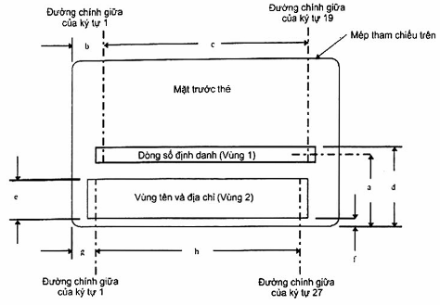
Vùng số định danh (Vùng 1) |  | Vùng tên và địa chỉ (Vùng 2)
a | 21,42 ± 0,12 (0,843 ± 0,005) | e | 14,53 (0,572) lớn nhất
b | 10,18 ± 0,25 (0,401 ± 0,010) | f | 2,54 (0,100) nhỏ nhất  3,30 (0,130) lớn nhất
c | 65,31 ± 0,76 (2,571 ± 0,030) | 9 | 7,65 ± 0,25 (0,301 ± 0,010)
d | 24,03 (0,946) lớn nhất | h | 66,04 ± 0,76 (2,600 ± 0,030)
Hình 2 - Vị trí và dung sai vùng rập nổi được gán
8.1. Dòng số định danh
Dòng số định danh cung cấp khoảng trống cho dòng ký tự đơn, kiểu được quy định trong Điều 6.1 và gồm tối đa 19 vị trí ký tự tại đường chính giữa danh nghĩa đến cách khoảng đường chính giữa là 7 ký tự trên 25,4 mm (1,00 in).
Số vị trí ký tự sử dụng thực tế (rập nổi) phụ thuộc vào các yêu cầu của ứng dụng. Các vị trí và dung sai cho các ký tự rập nổi được thể hiện như trong Hình 2.
Khi thiết kế một hệ thống mới, khuyến khích đưa ra khả năng sử dụng linh hoạt tối đa, ví dụ như:
- Giải thích số định danh rập nồi phía bên trái;
- Tạo các hạn định cho phép đối với một số định danh với độ dài lớn nhất;
- Đối với các ứng dụng tài chính nếu một vị trí ký tự sẵn sàng, thì khuyến nghị chèn một cách khoảng trống giữa định danh bên phát hành và định danh tài khoản cá nhân của số định danh (tham khảo ISO/IEC 7812).
8.2. Vùng tên và địa chỉ
Vùng tên và địa chỉ cung cấp khoảng trống cho bốn dòng với mỗi dòng 27 ký tự tại đường chính giữa danh nghĩa đến cách khoảng đường chính giữa là 10 ký tự trên 25,4 mm (1,00 in), kiểu được quy định tại Điều 7.1. Mọi thông tin rập nổi trong vùng tên và địa chỉ nên được rập nổi càng xa càng tốt với số định danh.
Các dung sai và vị trí các ký tự rập nổi được thể hiện như trong Hình 2.
CẢNH BÁO - Bên phát hành thẻ yêu cầu rập nổi bốn dòng tên và địa chỉ cần biết rằng các tài liệu in khắc được lập từ các thẻ của họ có thể không được chấp nhận trong môi trường trao đổi do các yêu cầu vùng rõ ràng OCR trên một số loại thiết bị đọc OCR.
CHÚ THÍCH: Ký tự đầu tiên trong vùng tên và địa chỉ không cần căn chỉnh bên trái. Tuy nhiên việc sử dụng 27 vị trí ký tự dựa trên khoảng cách 7,65 mm (0,301 in) đến mép thẻ như thể hiện trong Hình 2.

PHỤ LỤC A
(tham khảo)
Thể hiện dạng ảnh của dữ liệu số
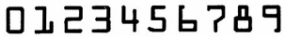
Hình A.1 - OCR-A
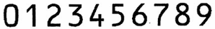
Hình A.2 - OCR-B
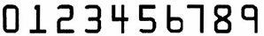
Hình A.3 - Farrington 7B

PHỤ LỤC B
(quy định)
Đặc tả in phông chữ 7 B
B.1. Bộ ký tự
Phông chữ 7 B gồm các ký tự số từ 0 đến 9.
B.2. Dung sai và kích thước ký tự - Ảnh in
Các ảnh in cho các ký tự được thể hiện trong các từ Hình B.1 đến Hình B.10. Dung sai và kích thước chung đối với tất cả các ký tự được thể hiện trong Bảng B.1. Các ký tự được thể hiện khi in trên văn bản không nhất thiết như rập nổi.
Bảng B.1 - Kích thước ký tự cho phông chữ 7B
Kích thước theo mi-li-mét (in-sơ)
Tính năng | Kích thước/ dung sai
Chiều cao ký tự tổng thể | 4,32 (0,170) danh nghĩa
Chiều rộng ký tự tổng thể | 2,54 (0,100) danh nghĩa
Chiều rộng nét cho tất cả các ký tự | 0,51 ± 0,25 (0,02 ± 0,01)
Bán kính nét tròn cho tất cả các ký tự | 0,13 ± 0,13 (0,005 ± 0,005)
Dung sai trên tất cả các kích thước đường chính giữa ký tự | ± 0,08 (± 0,003)
Kích thước theo mi-li-mét (in-sơ)
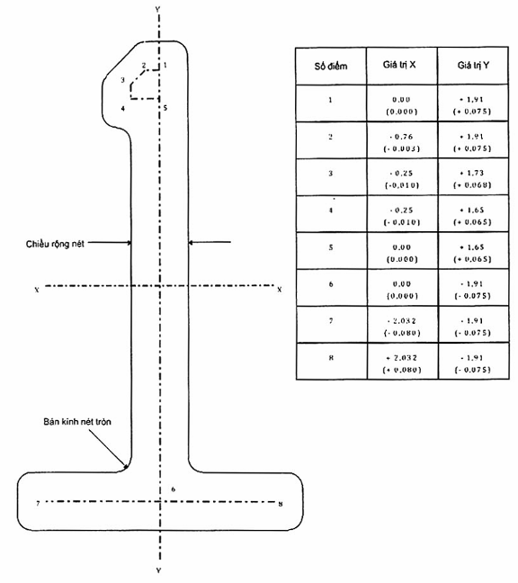
Hình B.1 - Ảnh in số 1 trong phông chữ 7B
Kích thước theo mi-li-mét (in-sơ)
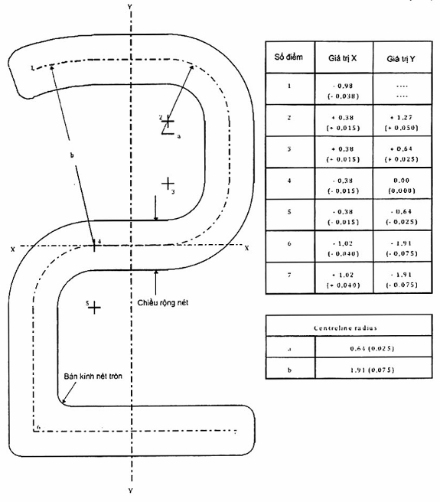
Hình B.2 - Ảnh in số 2 trong phông chữ 7B
Kích thước theo mi-li-mét (in-sơ)
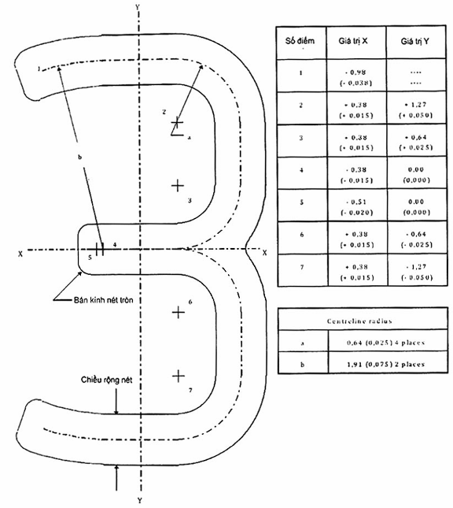
Hình B.3 - Ảnh in số 3 trong phông chữ 7B
Kích thước theo mi-li-mét (in-sơ)
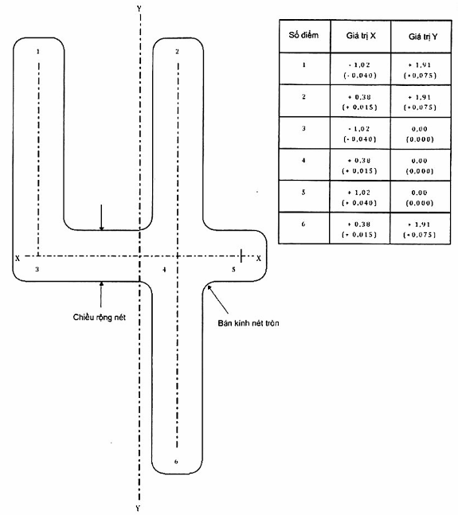
Hình B.4 - Ảnh in số 4 trong phông chữ 7B
Kích thước theo mi-li-mét (in-sơ)
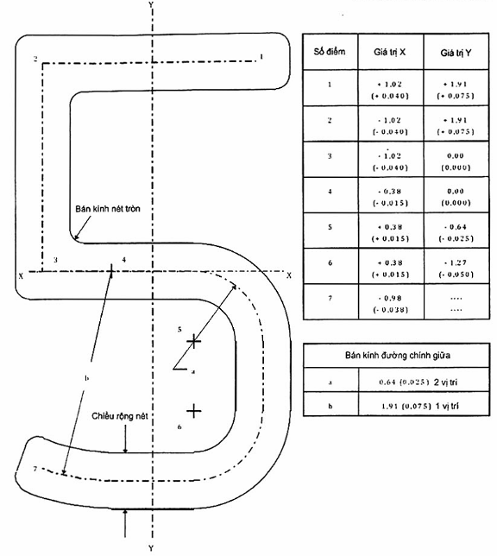
Hình B.5 - Ảnh in số 5 trong phông chữ 7B
Kích thước theo mi-li-mét (in-sơ)
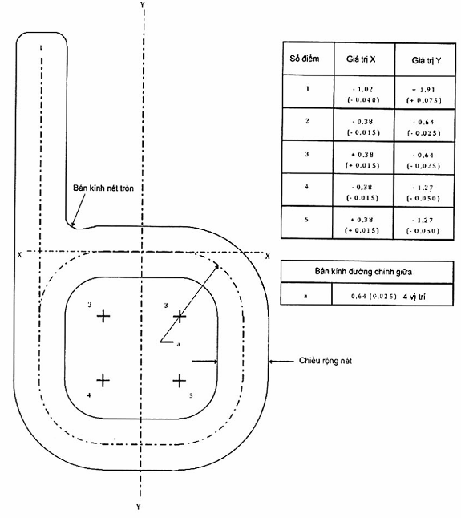
Hình B.6 - Ảnh in số 6 trong phông chữ 7B
Kích thước theo mi-li-mét (in-sơ)
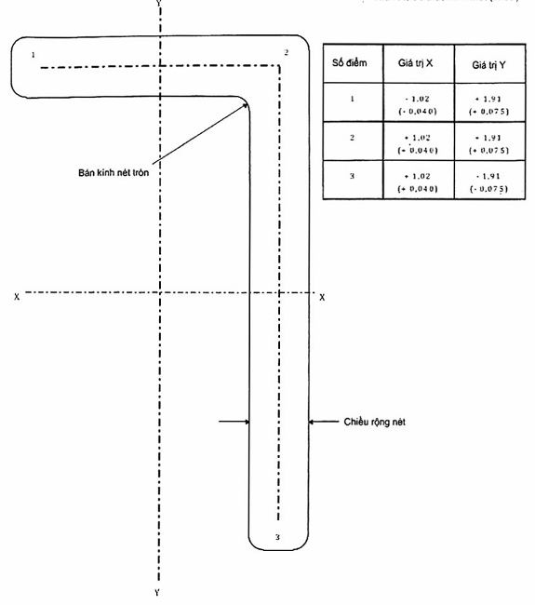
Hình B.7 - Ảnh in số 7 trong phông chữ 7B
Kích thước theo mi-li-mét (in-sơ)
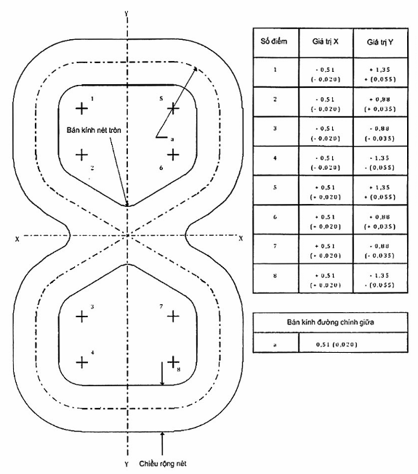
Hình B.8 - Ảnh in số 8 trong phông chữ 7B
Kích thước theo mi-li-mét (in-sơ)
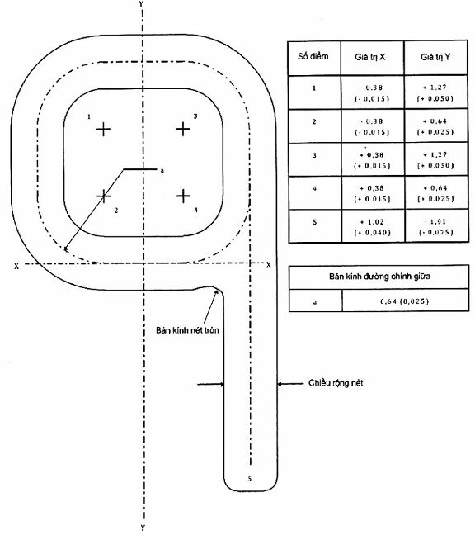
Hình B.9 - Ảnh in số 9 trong phông chữ 7B
Kích thước theo mi-li-mét (in-sơ)
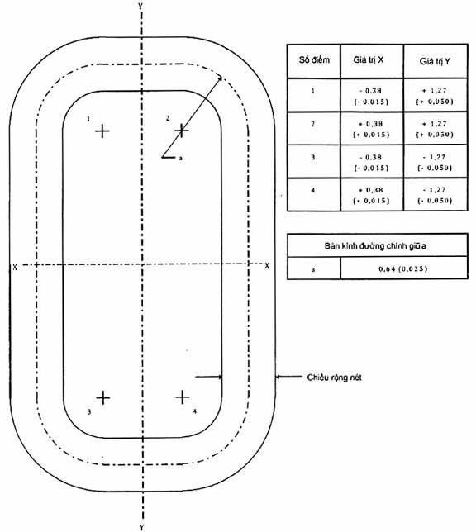
Hình B.10 - Ảnh in số 0 trong phông chữ 7B
B.3. Cách khoảng và căn chỉnh ký tự
Bảng B.2 - Cách khoảng và căn chỉnh ký tự
Cách khoảng ký tự | 7 ký lự trên 25,4 mm (1 in) nhỏ nhất
Phân tách chiều ngang giữa các ký tự liền kề | 0,38 mm (0,015 in) nhỏ nhất
Chưa căn chỉnh theo chiều dọc giữa các ký tự liền kề | 2,03 mm (0,080 in) lớn nhất
Độ nghiêng các ký tự | 3° lớn nhất
Tổng độ nghiêng dòng không vượt quá các giới hạn ở khu vực in được xác định trong Điều 8.
B.4. Đặc tính in đối với các dạng in khắc (xem ISO 1831)
4.1. Mật độ mực in
Để đạt hiệu năng tối ưu, mật độ mực in (carbon) của các ký tự in phải đảm bảo phản xạ của mực in không quá 20% phản xạ trung bình của các dạng ký tự được in. Tại mức hiệu năng kém nhất, mật độ mực của các ký tự in phải có phản xạ không quá 60% phản xạ trung bình của các tài liệu có các ký tự in trên đó.
Phản xạ được đo bằng độ rọi sáng ngẫu nhiên 45° và góc nhìn 90° so với bề mặt của hình dạng và sử dụng khẩu độ đo 0,20 mm² (0,0003 in²) trên tài liệu.
Khoảng rỗng có thể chấp nhận và các dấu ngoại lại có thể chấp nhận được quy định tại B.4.2 và B.4.3 là các ngoại lệ đối với yêu cầu mật độ mực in.
4.2. Khoảng rỗng
Khoảng rỗng là vùng bất kỳ trong kích thước chiều rộng nét lớn nhất của một ký tự in trong đó phản xạ lớn hơn 60% phản xạ trung bình các tài liệu chứa ký tự được in. Các khoảng rỗng được chấp nhận miễn là khoảng rỗng đó hoàn toàn bên trong một vòng tròn có đường kính 0,25 mm (0,01 in), có một khoảng phân tách nhỏ nhất bằng 0,71 mm (0,28 in) điểm giữa với điểm giữa giữa các khoảng rỗng và kết quả là kích thước chiều rộng nét hiệu dụng nhỏ nhất không nhỏ hơn 0,20 mm (0.008 in). Không cho phép các khoảng rỗng như vậy.
4.3. Dấu ngoại lai
Một dấu ngoại lai là mọi dấu nằm trong khu vực đang in ấn hoặc khu vực trống không, nhưng không phải trong vùng ký tự đã in, trong đó phản xạ ít hơn 60% phản xạ trung bình các tài liệu mà có các dấu ngoại lai. Dấu ngoại lai được chấp nhận miễn là chúng có thể được hoàn toàn nằm trong một vòng tròn đường kính 0,25 mm (0.010 in) và phân tách nhỏ nhất giữa những các dấu tính từ trung tâm là 0,71 mm (0.028 in). Không cho phép dấu ngoại lai như vậy.
B.4.4. In khắc
Biến dạng các bề mặt hình thức là kết quả của việc in khắc không lớn hơn 0,13 mm (0.005 in).

PHỤ LỤC C
(tham khảo)
Thử nghiệm độ bền va đập
Phương pháp thử nghiệm trong Phụ lục này sẽ được bổ sung vào phiên bản tiếp theo của ISO/IEC 10373-1.
C.1. Phạm vi áp dụng
Mục đích của thử nghiệm này là giúp cho các thẻ định danh có thể không phù hợp đối với việc rập nổi.
C.2. Dụng cụ
Dụng cụ va đập được thể hiện trong Hình C.1 và bao gồm như sau:
a) Đe hỗ trợ thẻ làm bằng thép và được gắn với một bản cứng, nặng. Một lỗ thông hơi có đường kính nhỏ nhất 5 mm phải được cung cấp dưới dáy đe cho phép không khí thoát ra ngoài khi thử va đập.
b) Mũi phóng hình trụ làm bằng thép và hỗ trợ giá đỡ;
c) Trọng lượng va đập làm bằng thép và hỗ trợ giá đỡ dẫn hướng có ma sát không lớn hơn 0,45 N (0.1 Ib);
d) Các phần của dụng cụ tiếp xúc với thẻ phải có một độ cứng Rc = 50 - 55 (Hv = 513 - 595) (Hb = 481 - 560) và kết thúc bề mặt Ra = (0,2 ± 0,06) μm ((7,9 ± 2,4) μin). Xem ISO 3274 cho các thông số đo độ thô ráp bề mặt;
e) Thiết bị đo chiều cao chính xác đến 0,01 mm (0,0005 in) với việc đo diện tích bề mặt đầu dò nhỏ nhất 50 mm² (0,8 in²).
C.3. Thủ tục
Điều kiện trước khi các thẻ mẫu đặt trong môi trường thử nghiệm của ISO/IEC 10373-1 là 24 h trước khi thử nghiệm.
Tiến hành thử nghiệm trong môi trường đã xác định trong ISO/IEC 10373-1.
Sử dụng dụng cụ đo chiều cao, đo độ dày của thẻ thử nghiệm trong khu vực chịu va đập khi thực hiện thử nghiệm.
CHÚ THÍCH: Việc có các tính năng thẻ như IC, các ô chữ ký, sọc từ, v.v, vùng va đập gần có thể ảnh hưởng đến kết quả thử nghiệm.
CẢNH BÁO - Chú ý sử dụng trong vận hành dụng cụ va đập để tránh bị thương. Khuyến nghị sử dụng kính an toàn trong thử nghiệm này để ngăn ngừa tổn thương mắt. Các ngón tay và bàn tay phải được giữ sạch trong vùng va đập.
Đặt thẻ thử nghiệm dưới đường chính giữa của mũi phóng hình trụ cách ít nhất 20 mm (0,8 in) so với mọi mép mẫu hoặc trong vùng thử nghiệm va đập trước đó. Nâng trọng lượng va đập đến chiều cao quy định trong tiêu chuẩn cơ sở. Thả trọng lượng va đập lên mũi phóng hình trụ khi mũi phóng hình trụ đó đặt trên các thẻ mẫu. Xem xét vùng va đập đối với vết nứt; các vết nứt thường xuất hiện gờ của chỗ lõm. Phải sử dụng ít nhất 2 vùng thử nghiệm va đập để xác định vết nứt xảy ra.
Đặt thẻ thử nghiệm trên bề mặt cứng phẳng với mép biến dạng ở trên và đặt một lực 4,5N ± 0,5N (1 lbf ± 0,1 lbf) lên trên đỉnh mép biến dạng đó để làm phẳng thẻ so với bề mặt cứng.
Sử dụng dụng cụ đo chiều cao để đo chiều cao vùng biến dạng liên quan đến bề mặt thẻ.
C.4. Báo cáo thử nghiệm
Báo cáo thử nghiệm phải chỉ rõ chiều cao thả, chiều cao biến dạng và mọi rạn nứt xảy ra.
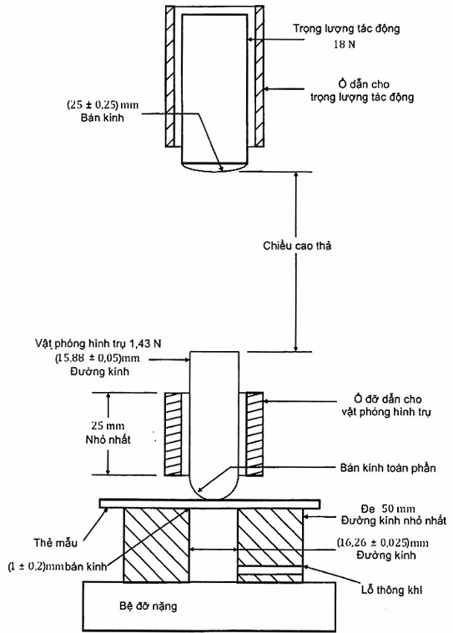
Hình C.1 - Thiết bị thử nghiệm khả năng rập nổi

PHỤ LỤC D
(quy định)
Rập nổi với các thẻ mạch tích hợp tiếp xúc
D.1. Phạm vi
Mục đích của Phụ lục này là đưa ra tư vấn về các vị trí tối thiểu đối với rập nổi theo TCVN 11165 (ISO/IEC 7810) trên thẻ mạch tích hợp tiếp xúc kích cỡ ID-1 để tránh làm hỏng ăng-ten và các bộ phận IC bên trong thẻ khi biến dạng vật liệu thẻ nếu sử dụng phương pháp rập nổi.
Khi các ký tự rập nổi được tạo ra bằng cách thêm vật liệu vào bề mặt thẻ mà không làm biến dạng và ép thẻ, không áp dụng các hạn chế quy định ở đây.
2. Tài liệu viện dẫn
Các tài liệu tham khảo dưới đây không thể thiếu đối với việc áp dụng tài liệu này. Đối với các tham khảo ghi năm, chỉ áp dụng bản được nêu. Đối với các tham khảo không ghi năm, áp dụng bản tài liệu tham khảo mới nhất (bao gồm cả sửa đổi).
TCVN 11166-9 (ISO/IEC 7811-9), Thẻ định danh - Kỹ thuật ghi - Phần 9: Đánh dấu định danh xúc giác;
ISO/IEC 14443-1, Identification cards - Contactless integrated circuit cards - Proximity cards - Part 1: Physical characteristics (Thẻ định danh - Thẻ mạch tích hợp tiếp xúc - Thẻ từ (thẻ cảm ứng) - Phần 1: Đặc tính vật lý);
ISO/IEC 15693-1, Identification cards - Contactless integrated circuit cards - Vicinity cards - Part 1: Physical characteristics (Thẻ định danh - Thẻ mạch tích hợp không tiếp xúc - Thẻ lân cận - Phần 1: Đặc tính vật lý).
D.3. Vùng rập nổi
Nếu một ăng-ten 2 lớp theo ISO/IEC 14443-1 được tích hợp vào một thẻ kích cỡ ID-1, thì vùng ăng- ten 2 lớp quy định trong ISO/IEC 14443-1, Phụ lục A nên đặt bên ngoài vùng rập nổi được xác định trong tiêu chuẩn này và TCVN 11166-9 (ISO/IEC 7811-9). Bất kể loại ăng-ten nào được sử dụng (ví dụ, ăng-ten được sử dụng như tạo thẻ phù hợp với ISO/IEC 14443-1, ISO/IEC 15693-1) nếu ăng-ten nằm trong vùng rập nổi, thì phải đặc biệt chú ý để việc rập nổi sau đó trong vùng rập nổi không ảnh hưởng xấu đến hiệu năng ăng-ten đó.

MỤC LỤC
Lời nói đầu
1. Phạm vi áp dụng
2. Sự phù hợp
3. Tài liệu viện dẫn
4. Thuật ngữ và định nghĩa
5. Đặc tính của thẻ
5.1. Độ vênh thẻ
5.2. Biến dạng bề mặt
5.3. Chiều rộng và chiều cao thẻ
6. Ký tự có thể đọc bằng máy
6.1. Bộ ký tự và kiểu phông chữ
6.2. Cách khoảng ký tự
6.3. Chiều cao ký tự
6.4. Chiều cao khắc nổi của ký tự rập nổi
7. Ký tự có thể đọc bằng mắt thường
7.1. Bộ ký tự và kiểu phông chữ
7.2. Cách khoảng ký tự
7.3. Chiều cao khắc nổi của ký tự rập nổi
8. Vùng rập nổi được gán
8.1. Dòng số định danh
8.2. Vùng tên và địa chỉ
Phụ lục A (tham khảo) Thể hiện dạng ảnh của dữ liệu số
Phụ lục B (quy định) Đặc tả in phông chữ 7 B
B.1. Bộ ký tự
B.2. Dung sai và kích thước ký tự - Ảnh in
B.3. Cách khoảng và căn chỉnh ký tự
B.4. Đặc tính in đối với các dạng in khắc (xem ISO 1831)
Phụ lục C (tham khảo) Thử nghiệm độ bền va đập
C.1. Phạm vi áp dụng
C.2. Dụng cụ
C.3. Thủ tục
C.4. Báo cáo thử nghiệm
Phụ lục D (quy định) Rập nổi với các thẻ mạch tích hợp tiếp xúc
D.1. Phạm vi
D.2. Tài liệu viện dẫn
D.3. Vùng rập nổi

